國立大里高中 97學年度上學期期末考 高一數學科試題 命題教師：林肇政 p1.
- 填充題】共90分
答對格數 | 1 | 2 | 3 | 4 | 5 | 6 | 7 | 8 | 9 | 10 | 11 | 12 | 13 | 14 | 15 | 16 | 17
得 分 | 6 | 12 | 18 | 24 | 30 | 36 | 42 | 48 | 54 | 60 | 66 | 70 | 74 | 78 | 82 | 86 | 90

1、求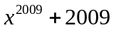除以2009+2009的餘式為 (1) ﹒
2、設f (x) = x³ + x² − 2x − 9，若y = f (x)的圖形與x軸在兩個連續正整數n與n + 1之間相交，則n = (2) 。
3、已知二次函數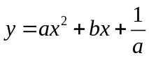在時有最大值8，則數對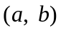為 (3) 。
4、設﹐均為至少二次的實係數多項式，若與除以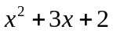之餘式分別為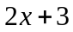與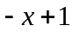，則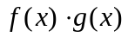除以之餘式為 (4) 。
5、已知，為實數，且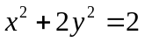，若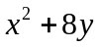之最大值為，最小值為，則數對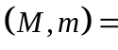 (5) 。
6、若二次函數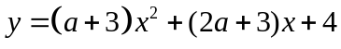之圖形恆在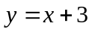之上方，則實數之範圍為 (6) 。
7、若兩多項式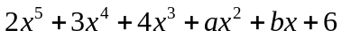與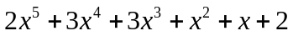除以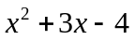之餘式相同，則數對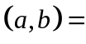
(7) 。
8、若﹐為正整數，且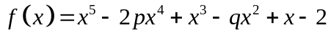有整係數一次因式，則數對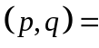 (8) 。
9、 將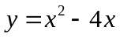圖形向左平移單位，再向上平移單位後恰與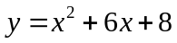的圖形重合，求數對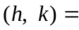 (9)
10、已知整係數方程式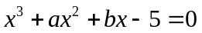有三個相異的有理根，求數對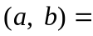 (10) 。
11、聯立方程式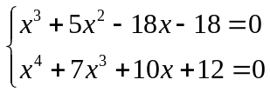的解為 (11) 。
12、某甲在解實係數三次方程式的時候，不小心把題目弄髒，只能看到原方程式為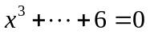。今已知原方程式有兩個複數根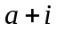及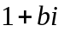，其中，為非零的實數，則原方程式的三個根的和為 (12) 。
13、( )欲求三次多項式除以一次多項式的餘式：已知的三次項係數為3﹐一次項係數為2﹒甲生在計算時把的三次係數看成2（其它係數沒看錯）﹐乙生在計算時把的一次項係數看成（其它係數沒看錯）﹐而甲生和乙生算出來的餘式剛好一樣﹐試問可能等於下列哪些一次式﹖
(A) (B)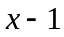 (C)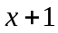 (D)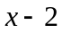 (E)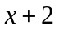﹒【複選題】【錯一個給一半，錯2個或以上則不給分】
14、設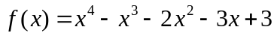，試求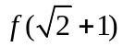函數值？ (14)
15、.f (x) = x⁵⁰ − 2x² + 1，g(x) = x⁴⁸ + 3x² − 4，則f (x)，g(x)之H.C.F為 (15) 。
16、設，求
(1)之值 (16) (2)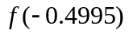之值到小數第三位。(第四位四捨五入) (17)

- 計算題】共10分
1、(1)試作函數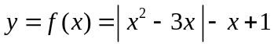的圖形。 （6分）
(2)若方程式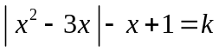有四個相異的實根，試求實數的範圍。 （4分）
國立大里高中 97學年度上學期期末考 高一數學科試題答案卷 命題教師：林肇政 p2
班級： 1 年 班 座號： 姓名： 共 2頁
【一、填充題】共90分
答對格數 | 1 | 2 | 3 | 4 | 5 | 6 | 7 | 8 | 9 | 10 | 11 | 12 | 13 | 14 | 15 | 16 | 17
得 分 | 6 | 12 | 18 | 24 | 30 | 36 | 42 | 48 | 54 | 60 | 66 | 70 | 74 | 78 | 82 | 86 | 90

1 | 2 | 3 | 4 | 5 | 6
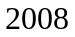 |  | 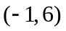 | 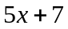 | 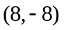  (錯一個給一半) | 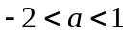
7 | 8 | 9 | 10 | 11 | 12
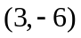 | 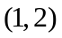 | 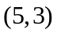 | 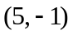 | 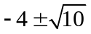 | 
13 | 14 | 15 | 16 | 17
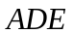  (錯一個給一半) |  | 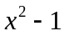 |  | 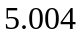

【二、計算題】共10分
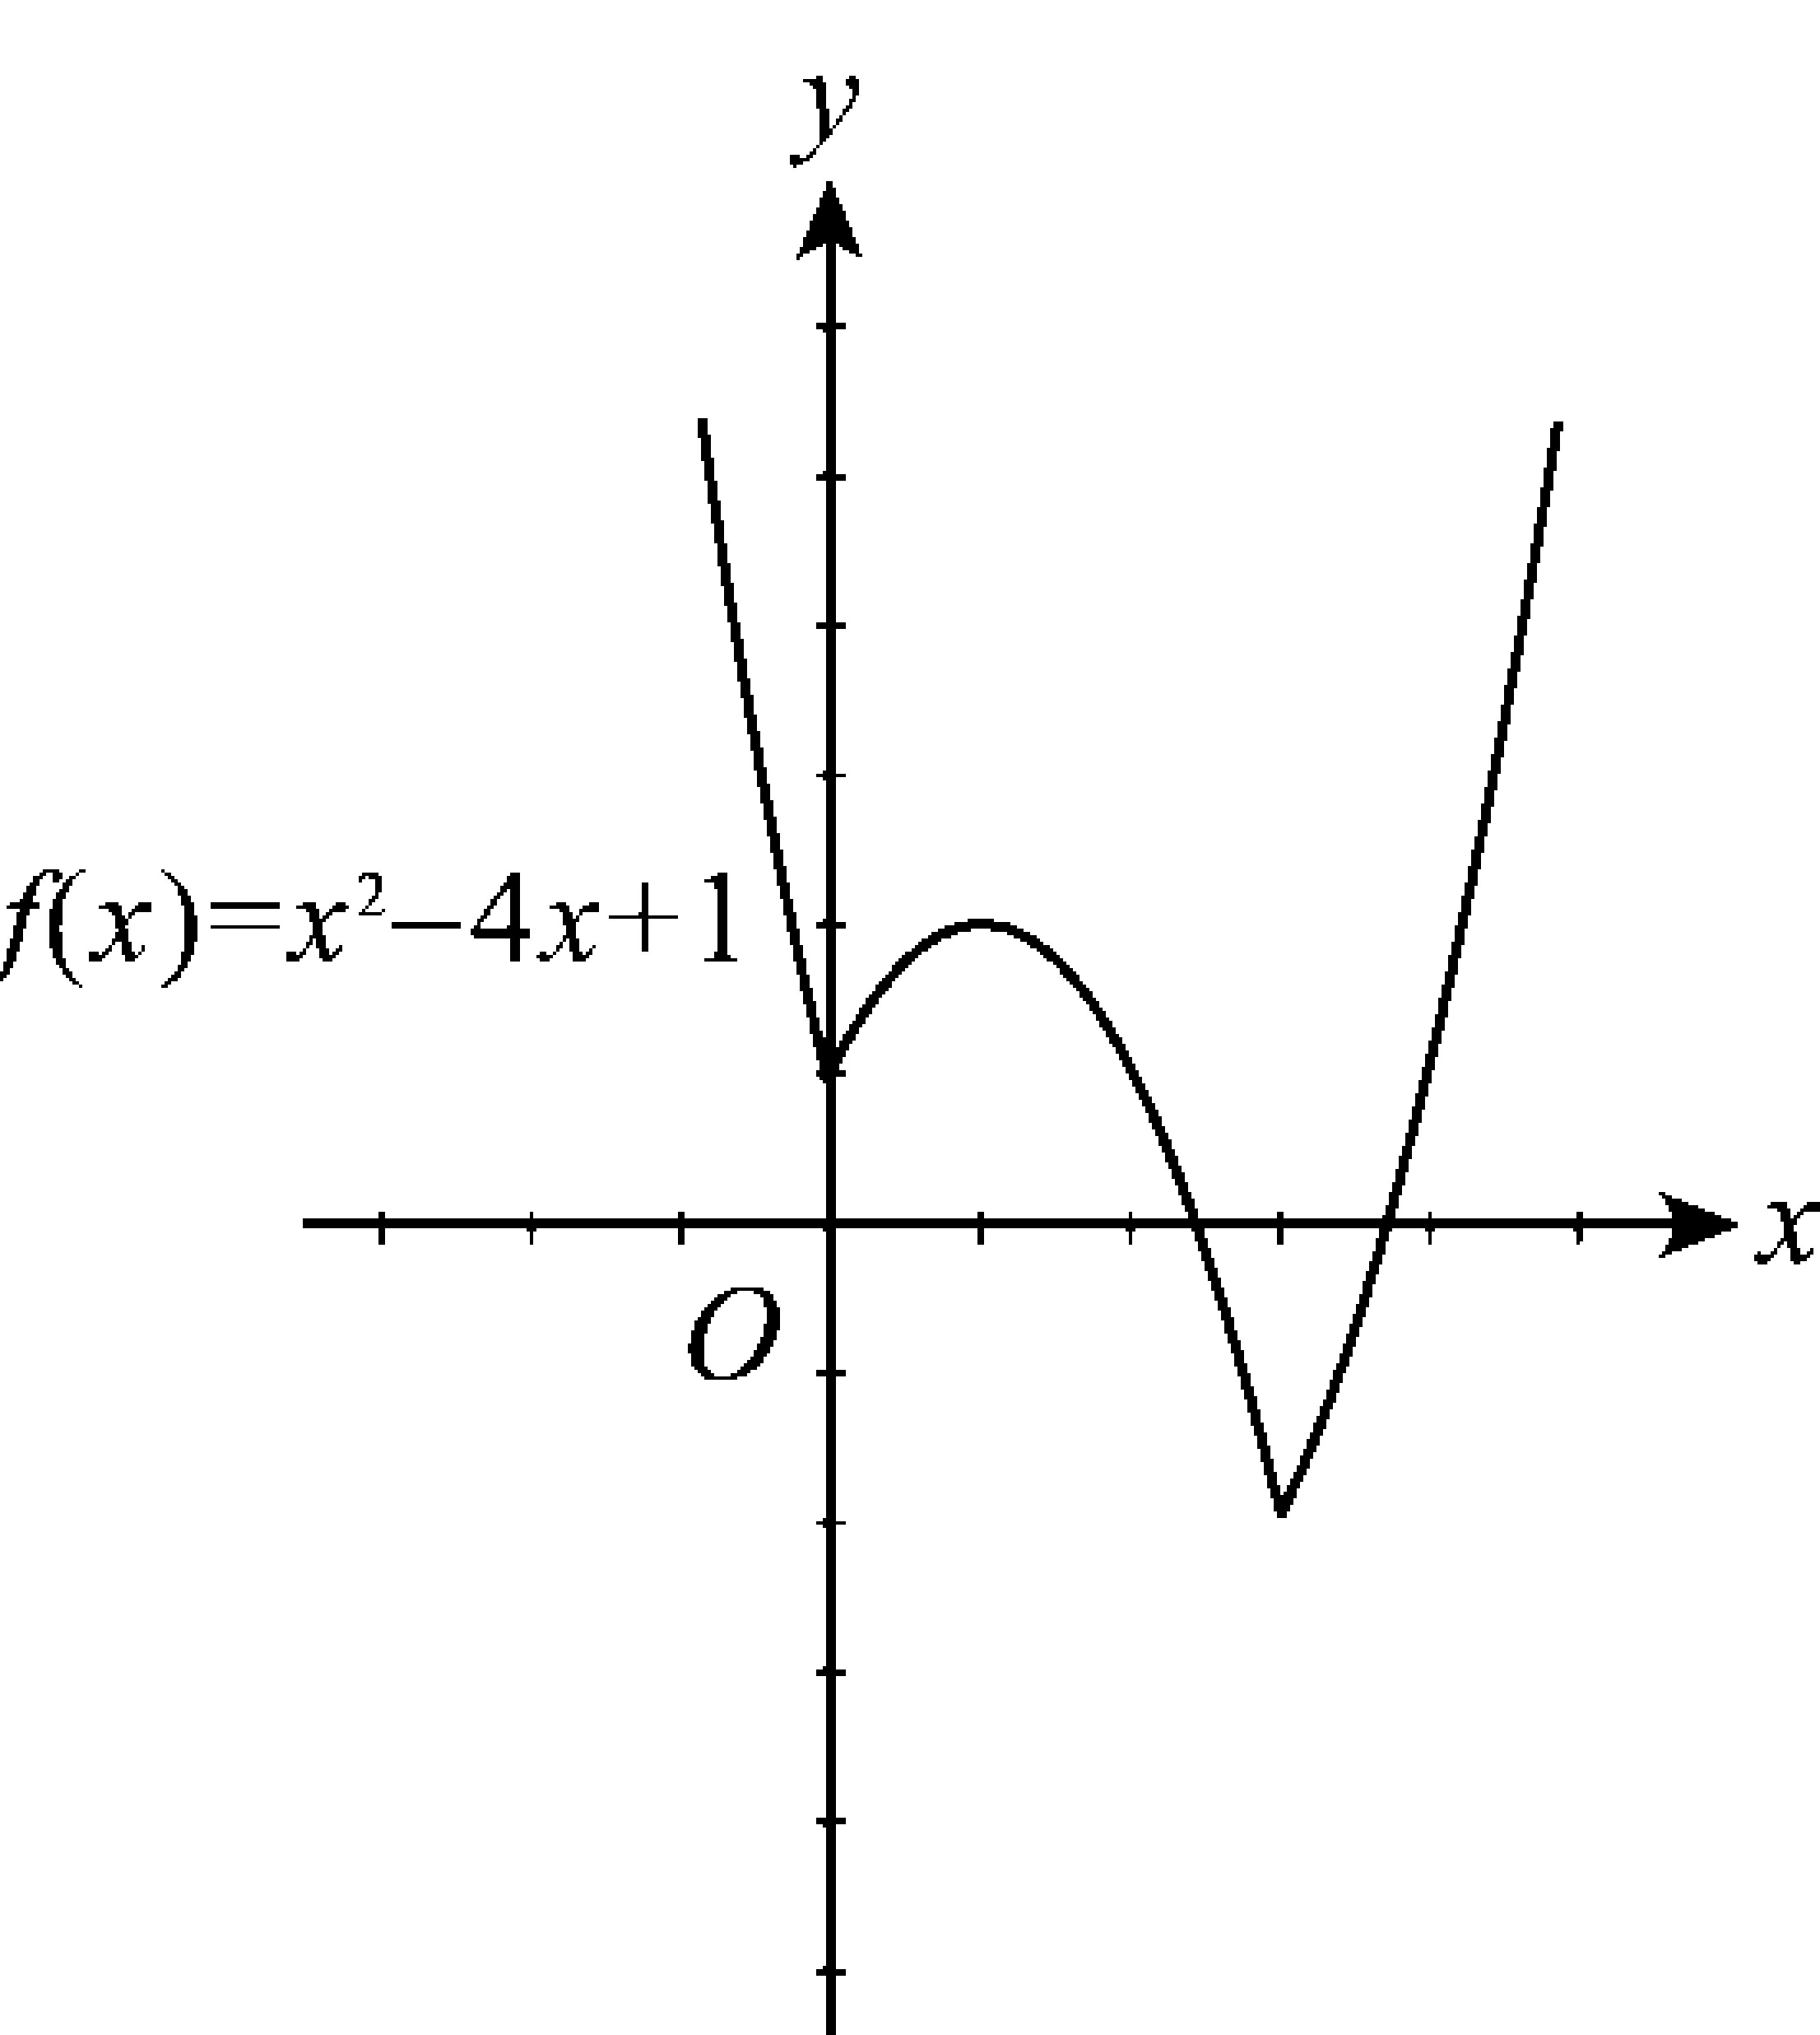
(1)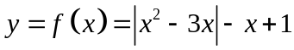﹐
若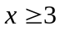或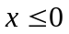時﹐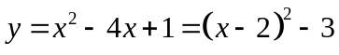﹐
若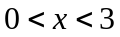時﹐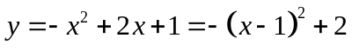﹐

6分

(2)方程式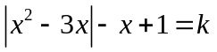有四個相異的實根﹐
即函數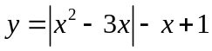與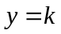的圖形有四個交點﹐
由圖可知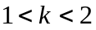﹒

4分

